ПАРАГРАФ – программа систематизации данных учреждений образования
Практическое занятие
Руководитель: А.М. Войтюлевич
Консультант: А.А. Синица
Рассматриваемые вопросы:
- Пароли. Регулирование полномочий для пользователей.
- Перевод учебного года.
- Сохранение, копирование, хранение базы данных Параграфа.
- Передача базы данных УО в отдел образования.
- Создание РАСПИСАНИЯ занятий.
- Работа с кадрами. Данные, их выборка и экспорт.
- Социальный паспорт.
- Запросы. Отчеты.
- Добавление учащихся, работников школы и их удаление.
- Нагрузка. Успеваемость.
- Пропуски учащихся.
- Анализ успеваемости.
Примечание: возможны дополнительные вопросы для рассмотрения по требованию педагогов.
1. Пароли. Регулирование полномочий для пользователей.

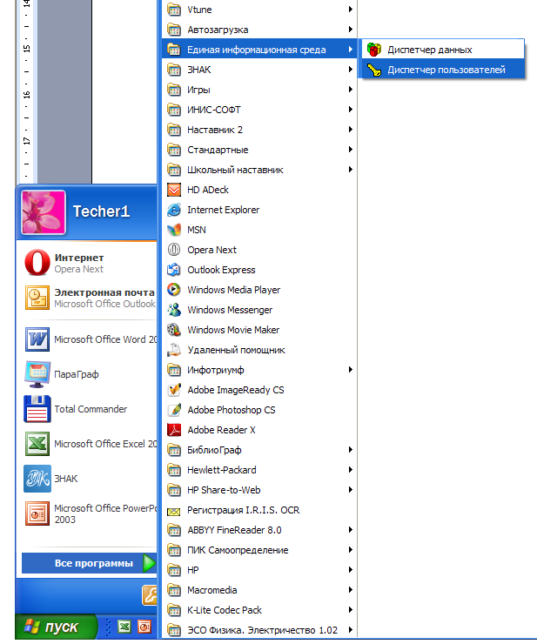

Программа "Диспетчер пользователей"

Общее описание программы
Программа "Диспетчер пользователей" позволяет управлять доступом пользователей к программам и данным для всех комплексов, которые работают с единой базой данных.
Доступ к данным определяется для каждой базы данных отдельно.
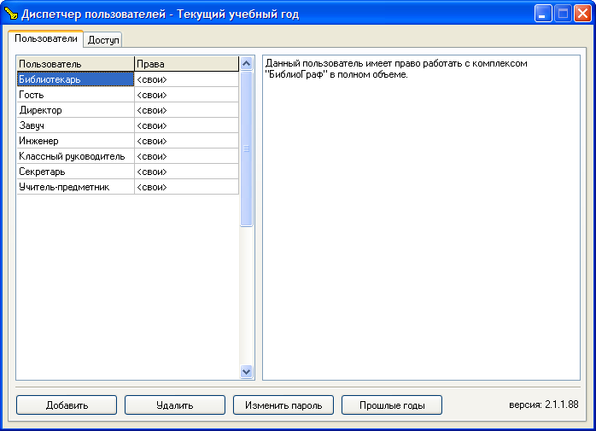
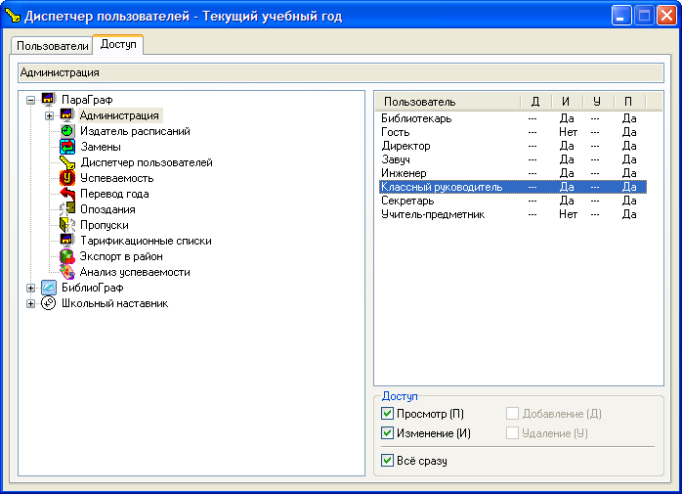

Что такое права доступа
Каждый пользователь комплекса "ПараГраф" имеет имя и пароль. Войти под чужим именем он не сможет, если не введет соответствующий пароль. Посторонний человек, получивший доступ к Вашему компьютеру, не сможет запустить ни одну программу комплекса, если он, конечно, не знает паролей.
Пароли повышают ответственность пользователя за полноту, корректность и целостность тех данных, с которыми он работает лично.
Примечание. Иногда для простоты доступа пароли снимаются. В этом случае пользователю не придется каждый раз при входе в программу вводить несколько символов пароля, но зато данные становятся открытыми для любого севшего за Ваш компьютер, будь то случайный любопытный человек или злоумышленник.
Права доступа определяют, к каким программам и данным имеет доступ конкретный пользователь, что он с этими программами и данными может делать, что он может с ними делать: только просматривать или кроме этого еще и редактировать.
Доступ на просмотр данных определяется только их секретностью. Доступ на изменение данных определяется в первую очередь ответственностью за их полноту и корректность. Поэтому при распределении прав доступа следует избегать ситуации, при которой изменять одни и те же данные могут сразу несколько пользователей. Особенно это важно, если речь идет о плохо подготовленных или недисциплинированных пользователях.
При распределении прав доступа нужно понимать также, что тем самым в опреде-ленном смысле усложняется работа пользователей комплекса. Например, запрещение пользователю "Диспетчер" изменять информацию о сотрудниках приведет к тому, что данные о новом сотруднике он должен будет передать в бумажном виде тому, кто изменять эту информацию право имеет.
Планирование системы доступа к данным и программам должны совместно выполнить ответственный член администрации и Инженер, после того как будут расписаны ролевые функции участников проекта. При этом учитывайте уровень подготовки и дисциплинированность пользователей, старайтесь сбалансировать необходимость обеспечения безопасности данных с дополнительными затратами.
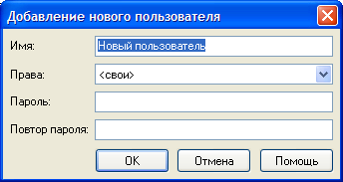
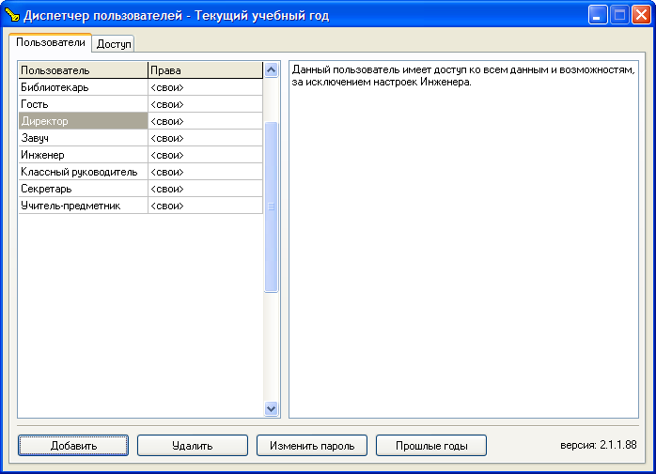
- Сохранение, копирование, хранение базы данных Параграфа.

Настройки программы "Диспетчер данных"
Настройка программы "Диспетчер данных" позволяет изменять пароль для входа в нее.
Для смены пароля щелкните по кнопке Настройки, введите новый пароль и его подтверждение. Если введен пустой пароль, при входе в "Диспетчер данных" он запрашиваться не будет.
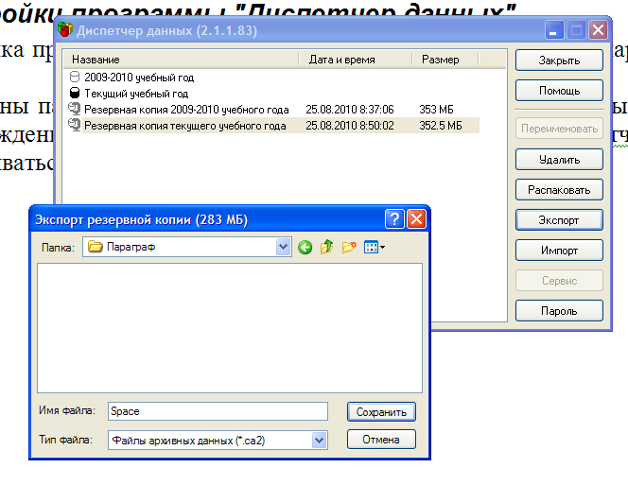
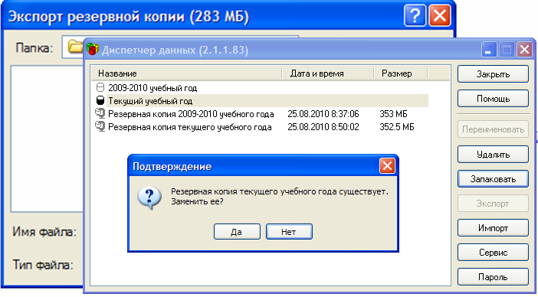
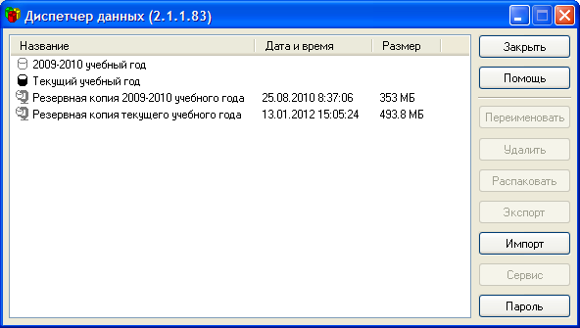
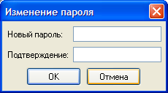
Пароль для входа в Диспетчер данных.
- Перевод учебного года
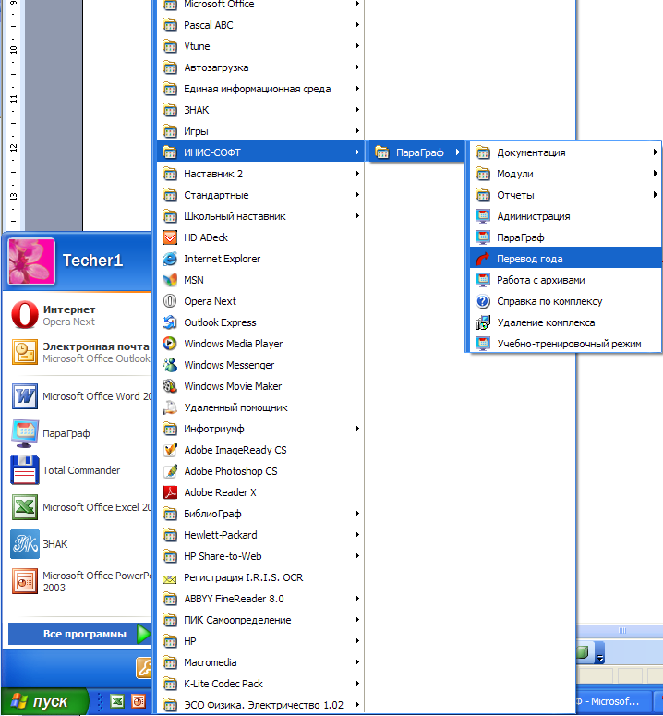
Главное назначение программы "Перевод года" – обеспечить преемственность информации в базе данных при переходе к новому учебному году. Такой подход позволяет минимизировать затраты на сбор и ввод данных на протяжении всего времени реализации проекта, начиная со второго года.
К основным задачам, которые решаются при помощи программы "Перевод года", можно отнести:
- формирование нового списка классов;
- перевод учащихся из старых классов в новые, оставление на второй год обучения;
- вычисление среднего балла за предыдущий год для всех учащихся на основе итоговой успеваемости;
- перевод учащихся из справочника "Прием дошкольников" в справочник "Учащиеся";
- перевод учащихся выпускных классов в справочник "Выбывшие учащиеся";
- перевод информации в остальных справочниках без ее изменения;
- частичный перевод учебной и педагогической нагрузки;
- заполнение вычисляемых полей (количество выпускников) в справочнике "Учебное заведение".
Когда можно выполнять операцию "Перевод года"
Операцию "Перевод года" следует выполнять после того, как в учебном заведении прошли выпускные экзамены и закончен прием в подготовительные классы. По времени – это август месяц.
Перед началом операции необходимо выполнить главное условие: заполнить у всех учащихся поле "Конец года". На основе анализа этого поля происходит дальнейшее распределение учащихся: кто-то заканчивает учебное заведение, кто-то переходит в следующий класс, кто-то остается на второй год, кто-то получает работу на лето.
Примечание. Облегчить процесс заполнения поля "Конец года" можно следующим образом: заменить сначала пустое значение на значение "переведен весной", как наиболее распространенное.
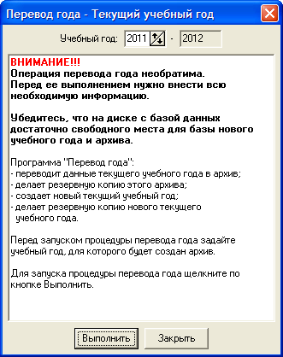
После успешного выполнения первого шага на экране появится окно Копирование нагрузки. В окне в списке приводятся все имеющиеся на данный момент варианты распределения нагрузок. Выделите тот вариант, на основе которого будет создан новый вариант для будущего года (например, это будет "Первое полугодие"). В нижней части окна в текстовом поле Название нового варианта введите название нового варианта нагрузок. Щелкните по кнопке ОК. Операция по переводу нагрузки будет продолжена.
Затем на экране появится окно Перевод классов (рис. 8).
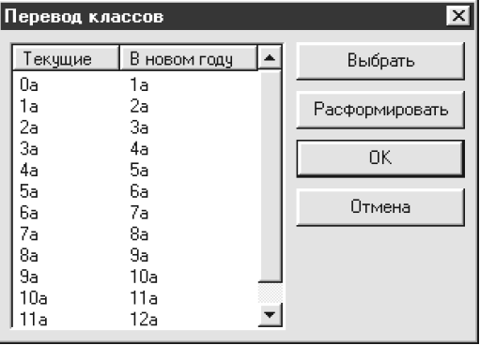
Рис. 8
В окне приводится два списка с кодами классов: старого учебного года и нового. Список классов старого учебного года берется из справочника "Классы". Список с кодами классов нового учебного формируется автоматически: для каждого старого класса появляется класс из следующей параллели с той же буквой.
В окне Перевод классов соответствие между классами можно отредактировать. Для этого следует иметь в виду несколько обстоятельств, которые, собственно, и вызыают необходимость такого редактирования.
Старый класс может быть расформирован. Это означает, что учащиеся этого класса не будут переведены ни в один из классов нового учебного года. В новой базе данных они будут находиться в списке тех учащихся, которые к классам не отнесены. Чтобы расформировать старый класс, выделите его в списке и щелкните по кнопке Расформировать. После этого рядом со значением старого класса значение нового класса исчезнет.
Старый класс может перейти в новый класс с другим кодом. Чтобы изменить код нового класса, выделите соответствующую строку и щелкните по кнопке Выбрать. На экране появится окно с редактируемым выпадающим списком. Значение кода нового класса можно либо выбрать из списка, либо ввести с клавиатуры.
В новый класс могут перейти учащиеся из нескольких старых классов. Чтобы это произошло после выполнения операции "Перевод года", нужно в окне Перевод классов для старых классов установить один и тот же код нового класса.
Примечание. В учебном заведении в новом году могут открываться новые классы, набор в которые будет осуществляться ни из имеющихся учащихся, а дополнительно. Такие классы вносятся в базу данных уже после выполнения операции "Перевод года". Делается это в ИПС "Администрация" в справочнике "Классы" (см. "Часть 4").
Примечание. На основе справочника "Прием дошкольников" автоматически будут созданы и заполнены подготовительные классы в справочнике "Классы".

Работа после выполнения перевода года
После выполнения операции по полному переводу года, в базе данных текущего учебного года предстоит навести определенный порядок. А именно:
- сверить печатный список классов с их наличием в справочнике "Классы" и при необходимости отредактировать данные в справочнике;
- определиться с теми учащимися, которые получили работу на лето (кого переводить, кого оставлять на второй год);
- сверить списки учащихся классов с их распределением по классам в базе данных и при необходимости внести в нее изменения и дополнения;
- заполнить все необходимые поля для учащихся подготовительных классов, которые были переведены из справочника "Прием дошкольников ";
- для учащихся подготовительных классов ввести информацию о родителях;
- в справочнике "Группы продленного дня" изменить коды и названия групп, если они были привязаны к классам или параллелям, с учетом того, что учащиеся в группах остались те же (ГПД1а станет ГПД2а и т.п.);
- сверить списки учащихся групп продленного дня с их распределением по группам в базе данных и при необходимости внести в нее изменения и дополнения;
- сверить печатный список кружков и секций с их наличием в справочнике "Кружки и секции" и при необходимости отредактировать данные в справочнике;
- сверить списки учащихся кружков и секций с их распределением по коллективам в базе данных и при необходимости внести в нее изменения и дополнения;
- сверить список членов трудового коллектива с данными из справочника "Сотрудники" и при необходимости внести в него изменения;
- сверить список предметов с данными из справочника "Предметы" и при необходимости внести в него изменения;
- провести все подготовительные действия к формированию учебной нагрузки классов и педагогической нагрузки;
- сформировать учебную нагрузку классов и распределить педагогическую нагрузку между преподавателями.
База данных следующего учебного года будет готова к работе.

4. Передача базы данных УО в отдел образования.
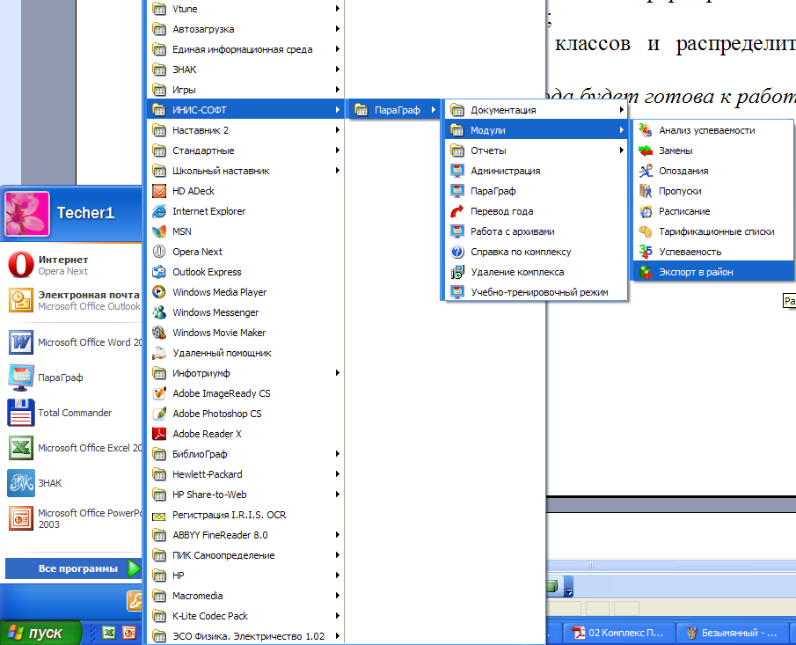
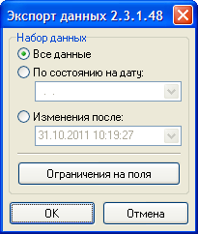
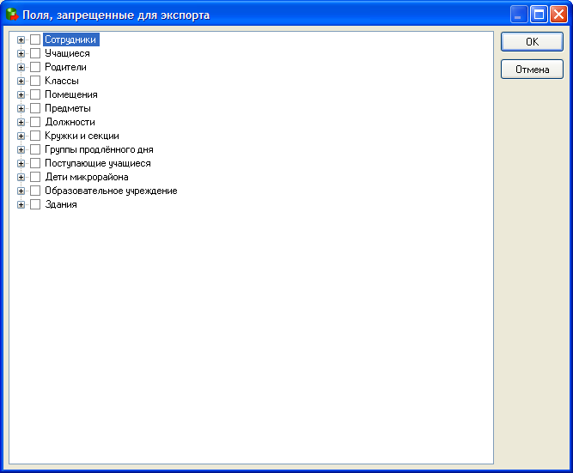
После сбора данных появится окно:
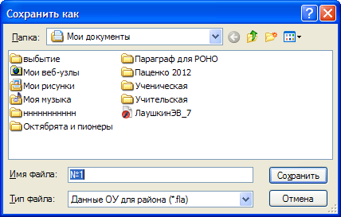
Выбираем папку для хранения и нажимаем кнопку Сохранить.
Далее С помощью проводника или TotollCommander переписываем нужный файл на диск, флешку или посылаем посредством электронной почты.
5. Создание РАСПИСАНИЯ занятий.
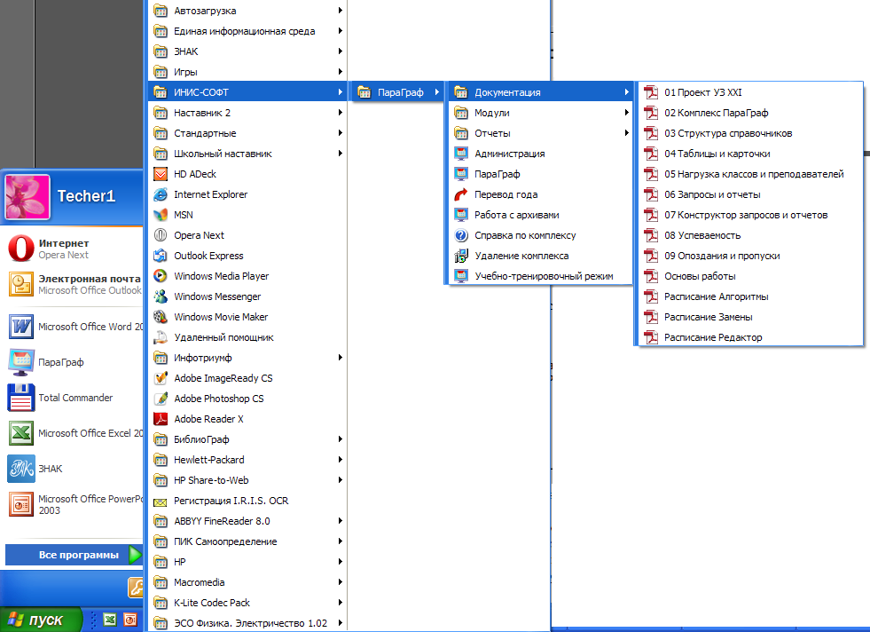
Для создания расписания необходимо заполнить:
- нагрузку преподавателей;
- нагрузку классов;
- (необязательно, но можно) распределение кабинетов.
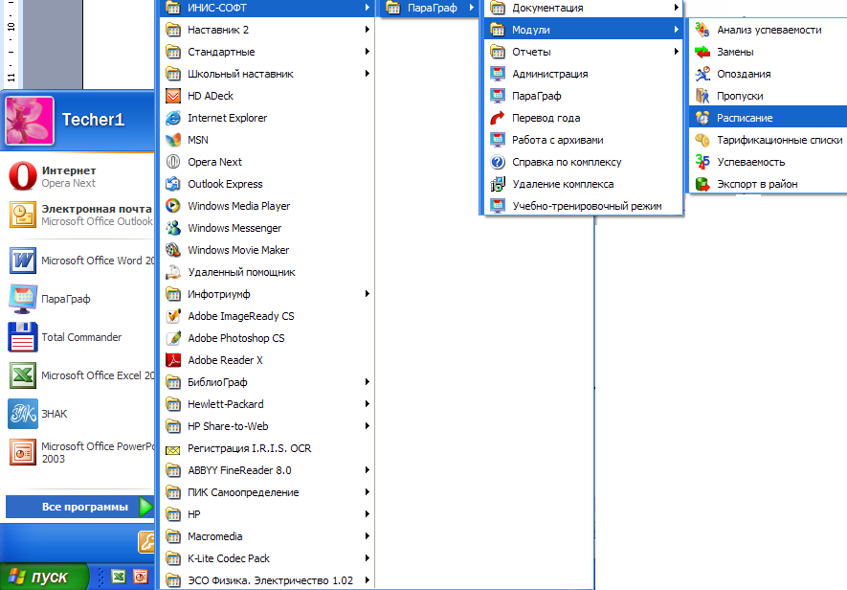
Появится окно:
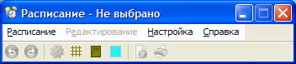
Расписание > Выбрать > Добавить:
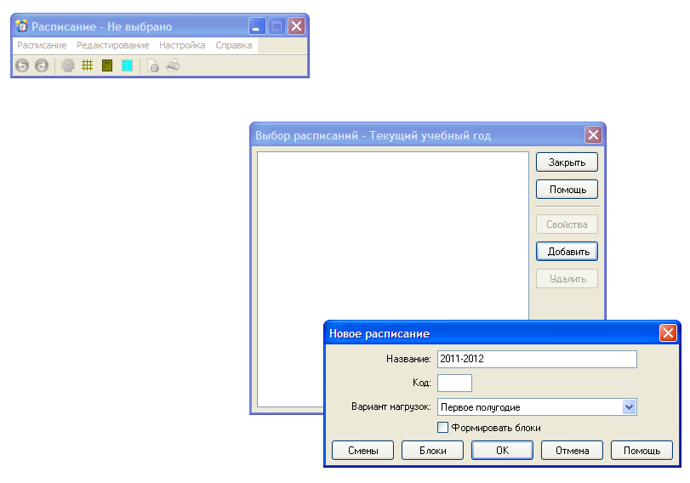
После чего появится новое расписание (еще пустое).
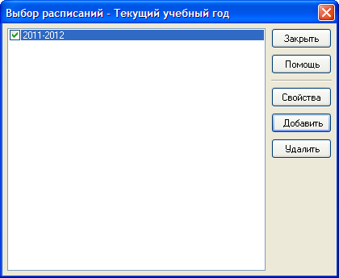
Расписание > Редактировать:
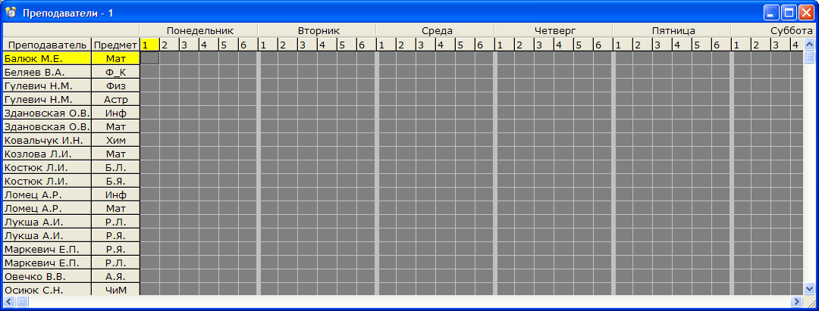
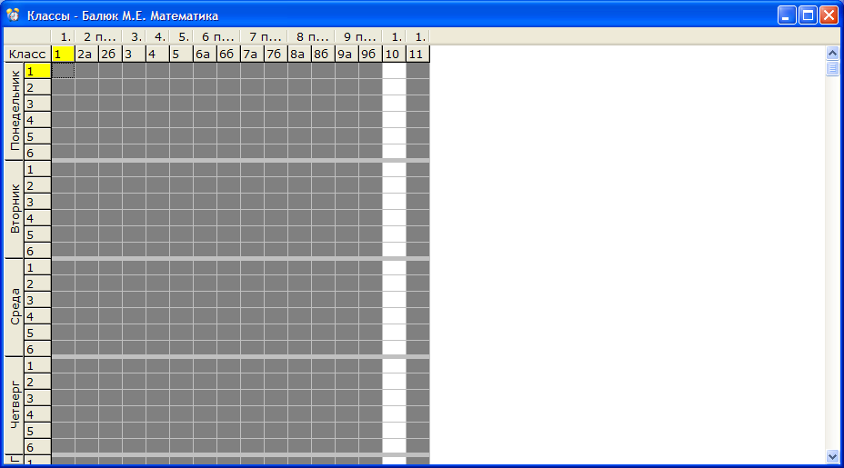
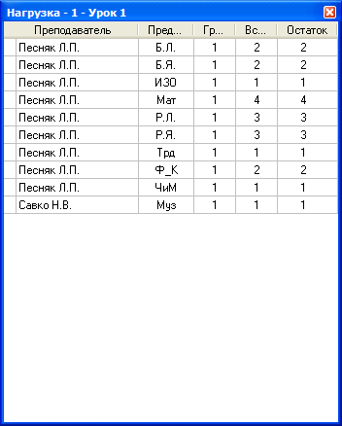
Работать с программой создания расписания очень легко. Кто один раз попробует, тот будет создавать расписание в Параграфе всегда!!! Почему? Много плюсов: расписание преподавателя в его личной карточке, расписание ученика, расписание класса; при создании расписания вы не поставите одному учителю два урока в одно время; вы не потеряете уроки, потому что уроки классов отслеживаются и сразу видно, сколько расставлено, а сколько – нет.
6. Работа с кадрами. Данные, их выборка и экспорт
Очень хорошие возможности для сбора нужной информации. Иногда нужен список учеников, например.
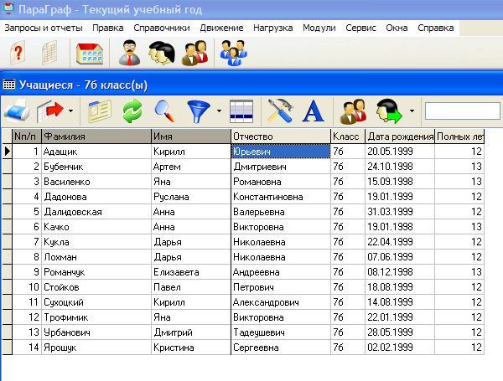
Экспортируем их.
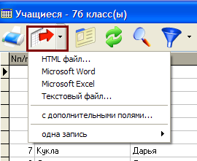
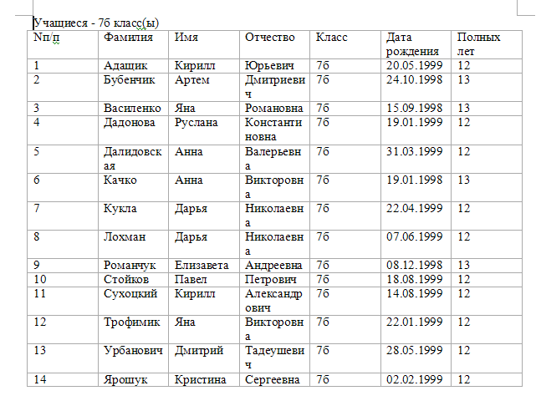
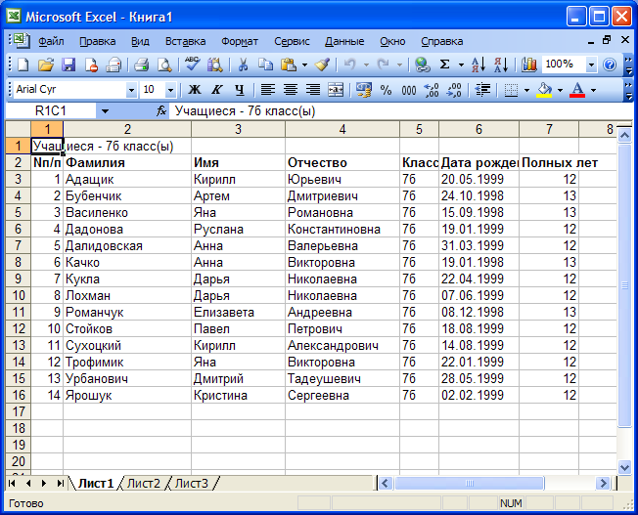

7. Социальный паспорт
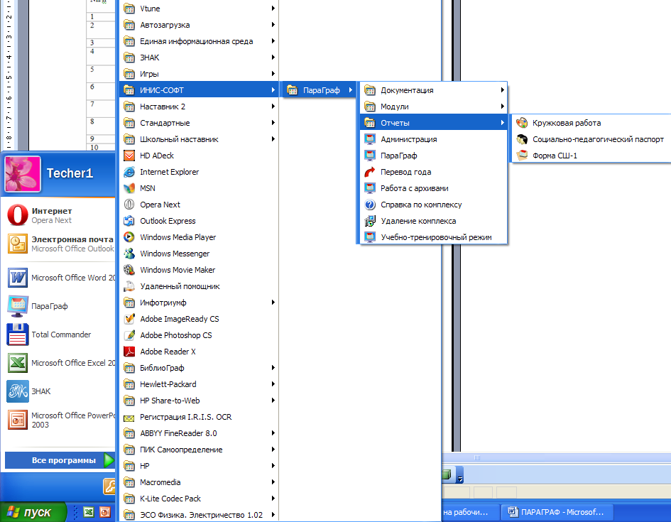
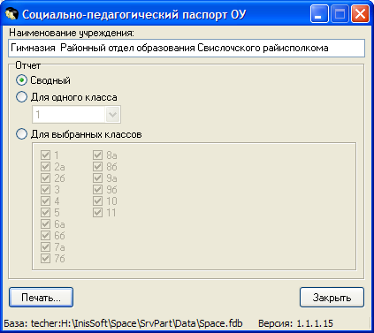
После нажатия кнопки Печать генерируется паспорт:
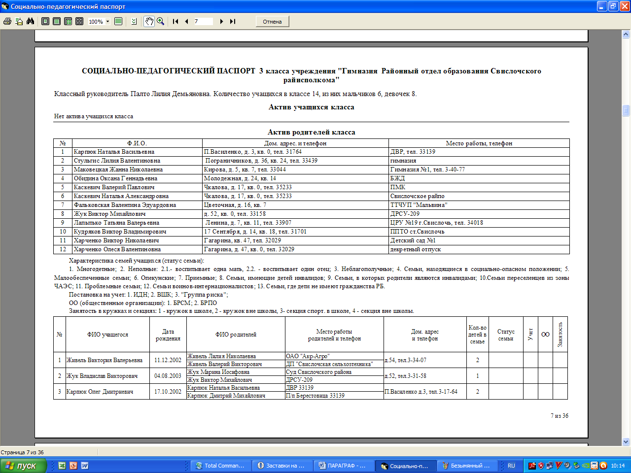
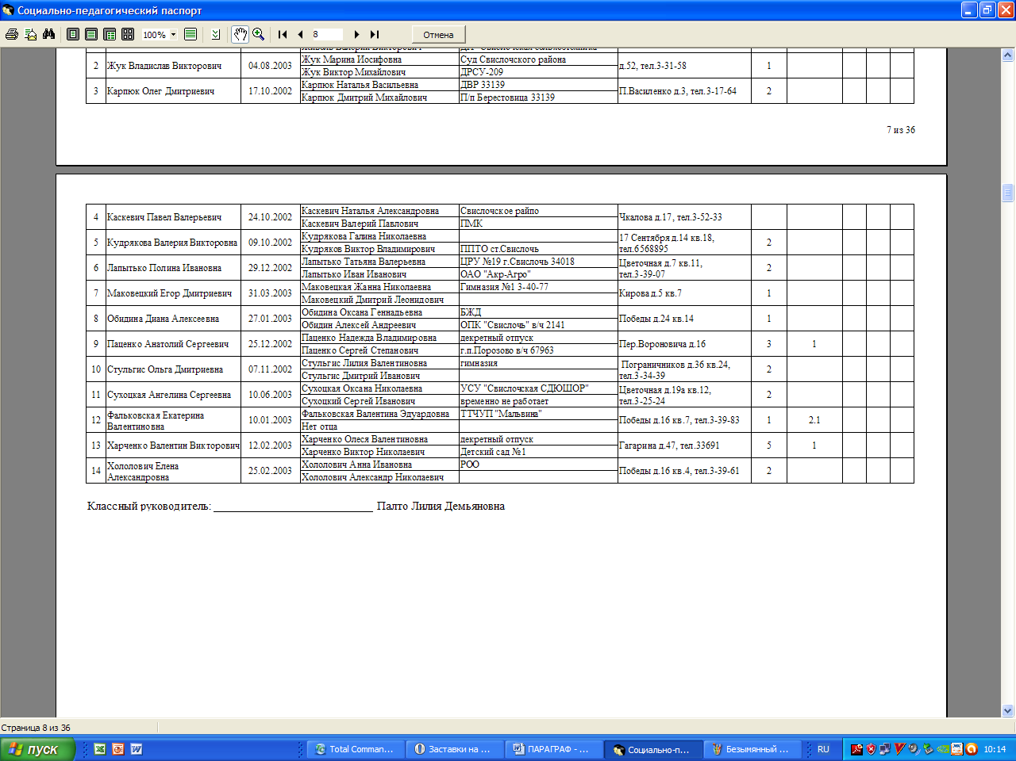
В данном случае видно, что сведения о родителях внесены, есть информация о количестве детей в семье.
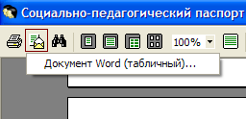 Возможно экспортирование данного документа в Word.
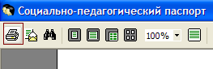Можно данный документ распечатать.

8. Запросы. Отчеты
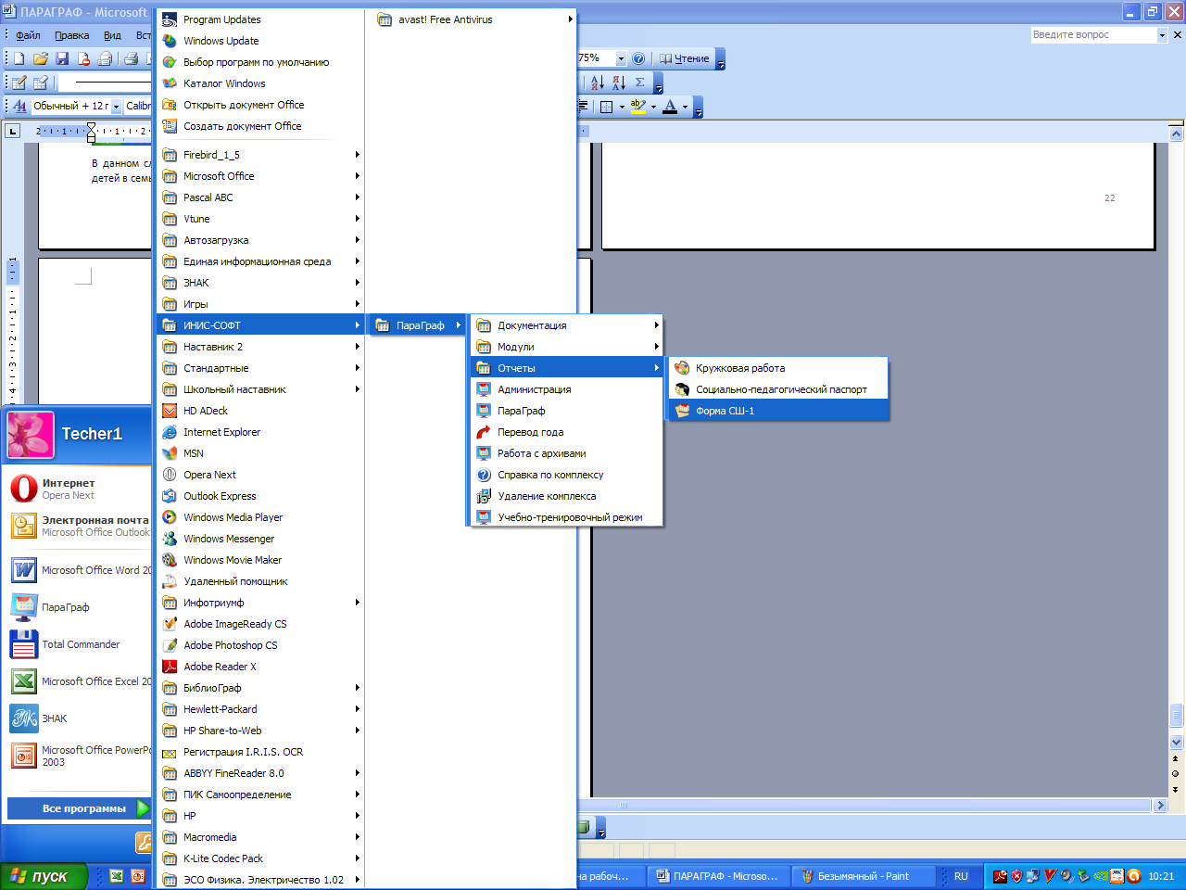
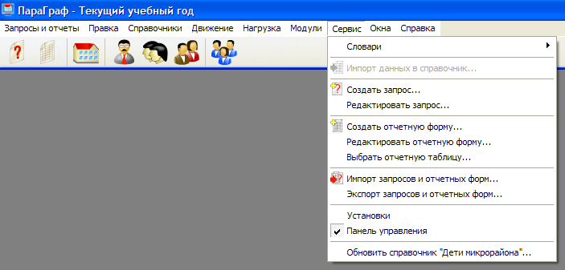

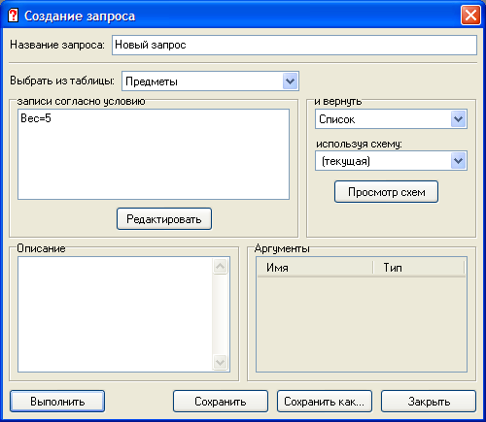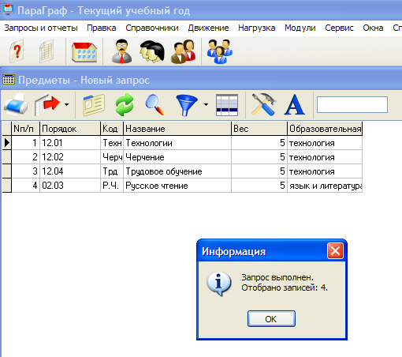
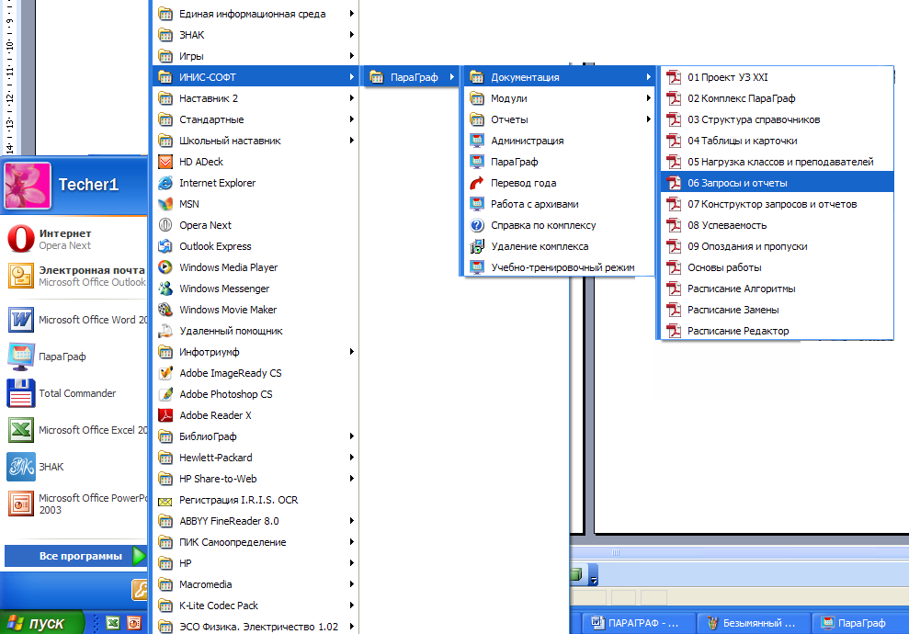

Назначение, состав и возможности "Конструктора запросов"

Назначение и состав
Программный компонент "Конструктор запросов и отчетных форм" – составная часть ПТК "ПараГраф", предназначенная для построения новых запросов и отчетных форм и пополнения соответственно библиотек запросов и отчетных форм. В "Конструктор" входят:
- "Конструктор запросов", предназначенный для построения новых запросов и редактирования существующих;
- "Конструктор отчетных форм", предназначенный для построения новых отчетных форм и редактирования существующих.

Возможности
"Конструктор запросов и отчетных форм" позволяет:
- создавать запросы, при помощи которых можно из любого справочника получить выборку объектов, обладающих заданным набором параметров;
- сохранять в библиотеке запросы, которыми приходится достаточно часто пользоваться;
- создавать отчетные формы, на основании которых будут создаваться отчетные таблицы, содержащие ту или иную сводную информацию об учебном заведении.
9. Добавление учащихся, работников школы и их удаление
Здесь есть несколько тонкостей.
1. Можно добавить класс, которого нет в школе (для работы с учащимися, которые не являются учащимися данной школы, затем удалить его в конце четверти).
Если вы хотите добавить класс, то в справочниках необходимо выбрать все классы.
Если вы хотите добавить учащегося, то нужно выбрать учащихся из конкретного класса.
И т.д.
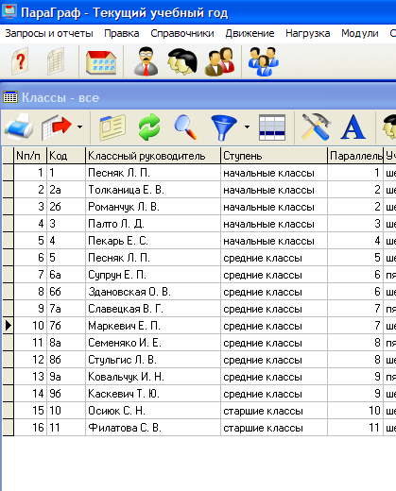
Далее установит курсор на любую запись и нажать клавишу Insert.
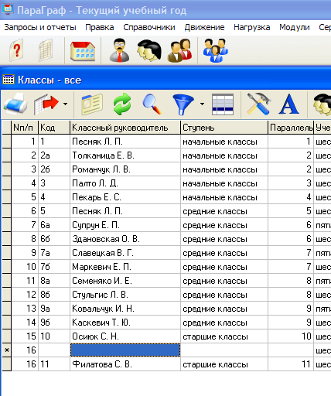
Теперь можно вводить нужную информацию.
При добавлении учащегося или нового члена коллектива требуется очень много данных, в том числе и обязательных: дата рождения, приказы о зачислении и т.д.
2. Для удаления ненужной записи нужно выбрать список учащихся из конкретного класса:
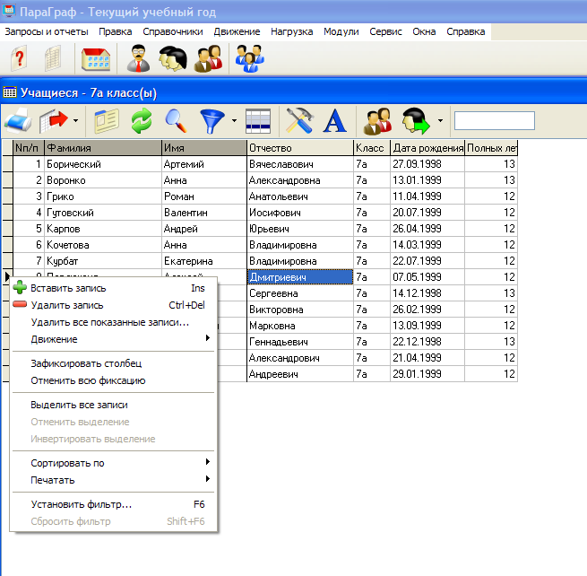
Щелчок мыши слева от записи правой кнопкой мыши вызовет дополнительное меню, где можно выбрать необходимые команды.

- Нагрузка. Успеваемость.
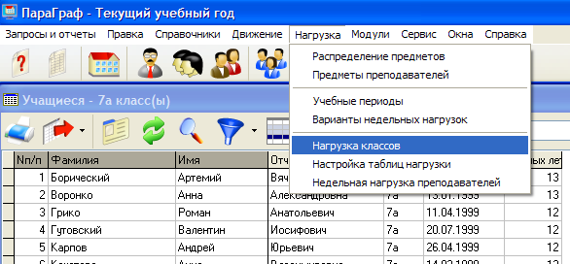
- Очень важная таблица без которой невозможно выставление четвертных оценок:
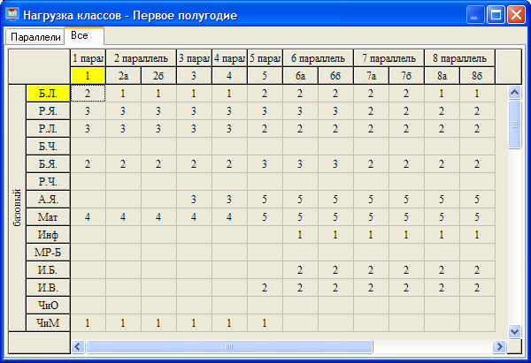
- Нагрузка преподавателей важный компонент для распределения и учета нагрузки, а также для создания расписания уроков.
11. Пропуски учащихся.
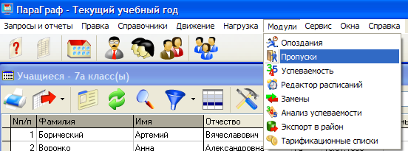
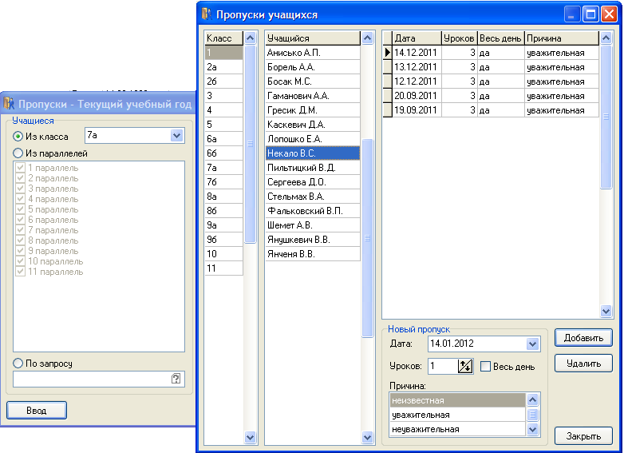

12. Анализ успеваемости
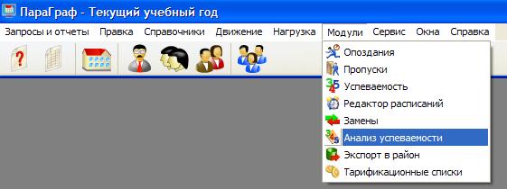
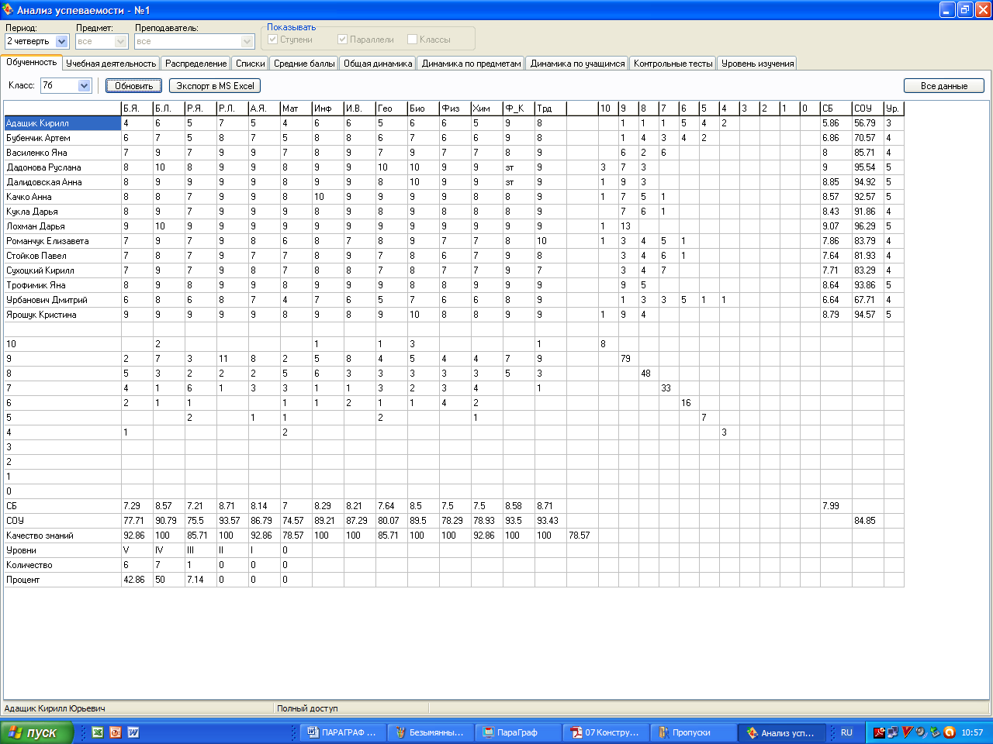
Анализ успеваемости можно экспортировать.
